Arduino Freight
Robot

Радиоуправляем товарен робот

Съдържание

- Описание на проекта
- Блокова схема
- Електрическа схема
- Списък съставни части
- Сорс код – описание на функционалността
- Заключение

Описание на проекта

Проекта „Arduino Fright Robot“ е станция, подпомагаща всеки, който я използва с пренасянето на всякакви товари с размери по-малки от 150/100 см. и маса под 80 кг. по удобен за потребителя начин. Проекта е с цел улесняването на всеки човек, който се нуждае от помощ с пренасянето на тежки и обемни предмети от точка А до точка Б. Станцията използва дистанционно радио управление, за да задвижи конструкцията заедно с товара. Самата конструкция представлява робот, задвижван от 2 независими един от друг постояннотокови мотора. Целият робот не може да бъде задвижен докато не бъде „отключен“ със специалния и уникален „ключ“ за него.

Блокова схема

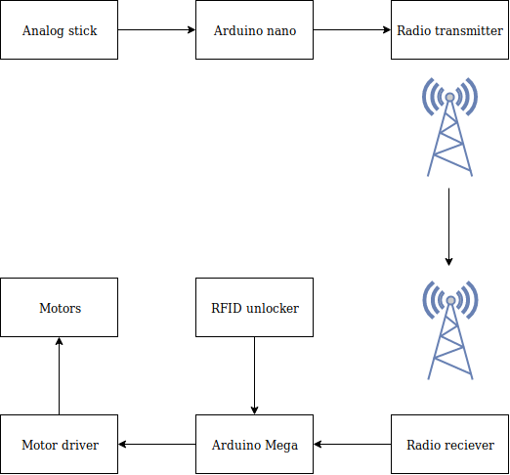

Електрическа схема

Arduino Nano – Radio Transmitter FS1000A
5V – VCC
D12 – DATA
GND – GND
Arduino Nano – Analog stick
5V – VCC
GND – GND
A1 – ADC-RY
A0 – ADC-RX
D2 – R3
Arduino Nano – 9V Battery
VIN - +
GND - -
Motor Driver MDD10A – Arduino Mega
DIR1 – D6
PWM1 – D5
DIR2 – D4
PWM2 – D3
GND – GND

RFID Reader MFRC522 – Arduino Mega
RST – D7
SPI SS – D53
SPI MOSI – D51
SPI MISO – D50
SPI SCK – D52
VCC – 3.3V
GND – GND
Radio Reciever RF-5V – Arduino Mega
DATA – D11
VCC – 5V
GND – GND
12V Battery - 5V regulator – Arduino Mega
Out – 5V
In – 12 V Battery
GND – GND
In – 100nF – GND – 100nF - Out

Списък съставни части

- Arduino Mega
- Arduino Nano
- Радио трансмитер FS1000A
- Радио ресийвър RF-5V
- RFID четец MFRC522
- RFID чип
- Драйвер за постояннотокови мотори MDD10A
- Аналогов стик
- 5 волтов регулатор на напрежението
- 2 броя кондензатори по 100 nF
- 9 волтова батерия
- 12 волтов акумулатор
- 2 броя 12 волтови постояннотокови електродвигатели
- Медни проводници
- Метална конструкция
- Еталбондова конструкция
- 4 броя колела
- 1 брой „пияно“ колело

Сорс код – описание на функционалността

Reciever.ino

#include <RH_ASK.h>
#include <SPI.h>
#include <MFRC522.h>

#define speed_A_pin 5
#define dir_A_pin 6
#define speed_B_pin 3
#define dir_B_pin 4
#define RST_PIN 7
#define SS_PIN 53

int speed_A = 0;
int speed_B = 0;
int x = 512, y = 512;
bool sw = false;
RH_ASK driver;
MFRC522 mfrc522(SS_PIN, RST_PIN);
uint8_t buf[11];
uint8_t buflen = sizeof(buf);

int *f(String a) {
String b = a.substring(0, a.indexOf('*'));
int *sa;
sa[0] = b.toInt();
String c = b.substring(2, b.indexOf(' ', 2));
sa[1] = c.toInt();
String d = b.substring(b.lastIndexOf(' '));
sa[2] = d.toInt();
return sa;
}

void setup() {
pinMode(speed_A_pin, OUTPUT);
pinMode(dir_A_pin, OUTPUT);
pinMode(speed_B_pin, OUTPUT);
pinMode(dir_B_pin, OUTPUT);
if (!driver.init())
Serial.println("init failed");
Serial.begin(9600);
SPI.begin();
mfrc522.PCD_Init();
delay(4);
mfrc522.PCD_DumpVersionToSerial();

for(;;)
{
if ( ! mfrc522.PICC_IsNewCardPresent())
{
continue;
}
else if ( ! mfrc522.PICC_ReadCardSerial())
{
continue;
}
else if (mfrc522.uid.uidByte[0] != 0x37 ||
mfrc522.uid.uidByte[1] != 0x89 ||
mfrc522.uid.uidByte[2] != 0x1f ||
mfrc522.uid.uidByte[3] != 0x1b)
{
continue;
}
else
break;
}
}

void loop()
{
if (driver.recv(buf, &buflen))
{
String str((char*)buf);
Serial.println(str);
int * a = f(str);
sw = !((bool) a[0]);
x = a[1];
y = a[2];
Serial.println(sw);
Serial.println(x);
Serial.println(y);

}
int x_cpy = x, y_cpy = y;
y -= 512;
x -= 512;

if (y >= -20 && y <= 20)
{
speed_A = 0;
speed_B = 0;
}
else if (y > 20)
{
y /= 2;
speed_A = y;
speed_B = y;
digitalWrite(dir_A_pin, HIGH);
digitalWrite(dir_B_pin, HIGH);
}
else
{
y = -y;
y /= 2;
speed_A = y;
speed_B = y;
digitalWrite(dir_A_pin, LOW);
digitalWrite(dir_B_pin, LOW);
}
if (x > 20) {
x /= 2;
speed_A += x;
speed_B -= x;
if (speed_A > 255)
speed_A = 255;
if (speed_B < 0)
speed_B = 0;
}
else if (x < -20) {
x = -x;
x /= 2;
speed_A -= x;
speed_B += x;
if (speed_A < 0)
speed_A = 0;
if (speed_B > 255)
speed_B = 255;
}
analogWrite(speed_A_pin, speed_A);
analogWrite(speed_B_pin, speed_B);
x = x_cpy;
y = y_cpy;
}

Transmitter.ino

#define X_pin 0
#define Y_pin 1
#define SW_pin 2
#include <RH_ASK.h>
#include <SPI.h>

RH_ASK driver;

void setup()
{
pinMode(SW_pin, INPUT);
digitalWrite(SW_pin, HIGH);
Serial.begin(9600);
if (!driver.init())
Serial.println("init failed");
}

void loop()
{
int sw = digitalRead(SW_pin);
int x = analogRead(X_pin);
int y = analogRead(Y_pin);
String str1(sw), str2(x), str3(y);
String str = str1 + " " + str2 + " " + str3;
for(int i = str.length(); i < 11; i++)
str += "*";
const char *msg = str.c_str();
driver.send((uint8_t *)msg, strlen(msg));
driver.waitPacketSent();
Serial.println(msg);
}

Заключение

В заключение, проекта е осъществен със възможно най-добре подбраните елементи спрямо използваните технологии и хардуер. Прототипа на товарния робот е изработен с така подбрани материали, че да е осъществима използваемостта му даже и в незавършения си вид, както е показано при демонстрацията. Мощната му батерия позволява дълго работно време преди презареждане, а самият той е оценен с товароспособност 80 кг., което е впечатляващо за робот с такива размери и с такава конструкция.

